**«Роль наставника в выборе профессии**

**в детском хореографическом коллективе»**

Соболева Елена Григорьевна,

педагог дополнительного образования

МАОУ ДО «Городской Дворец детского (юношеского) творчества»

**Аннотация.** В данной статье рассматривается, какую роль играют наставники в выборе профессии у детей, занимающихся хореографией, какие факторы влияют на этот процесс и как можно улучшить взаимодействие между наставником и учеником. Наставники помогают детям раскрыть свой творческий потенциал, развить свои навыки и определиться с будущей профессией.

**Annotation.** This article examines the role that mentors play in choosing a profession for children who practice choreography, what factors influence this process, and how to improve the interaction between mentor and student. Mentors help children unlock their creative potential, develop their skills, and decide on a future profession.

**Ключевые слова.** художественный руководитель, Бурятия, ребенок, выпуск, наставник.

**Keywords.** Artistic director, Buryatia, child, graduate, mentor.

Наставничество играет ключевую роль в формировании личности ребёнка, особенно в сфере искусства. В детских хореографических коллективах наставники выполняют не только функцию педагогов, но и становятся примером для подражания, помогая детям раскрыть свой творческий потенциал и сделать правильный выбор в будущем

Являясь художественным руководителем детского «образцового» хореографического ансамбля «Веснушки», хотела бы поделиться своим опытом работы. Коллектив был создан на базе МАОУ ДО «Городского Дворца детского(юношеского) творчества» г. Улан-Удэ, в 1986 году. В настоящее время в нём занимаются 160 учащихся в возрасте с 4 до 17 лет. В ансамбле реализуется дополнительные общеобразовательные (общеразвивающие) программы: «Азбука движения» (4 - 7 лет), «Партерная гимнастика», «Основы классического танца», «Танцующий мир» (народный танец), «Основы современной хореографии» (8 - 17 лет). Большое внимание уделяется профориентационной работе. За 38 лет существования более 20 выпускников выбрали своей профессией хореографическое искусство и сейчас работают в разных уголках нашей страны.

Выпускники:

- Закамельская Марина Владимировна (1993 г. выпуска) –художественный руководитель хореографического ансамбля «Подснежник», п. Аршан, Республика Бурятия

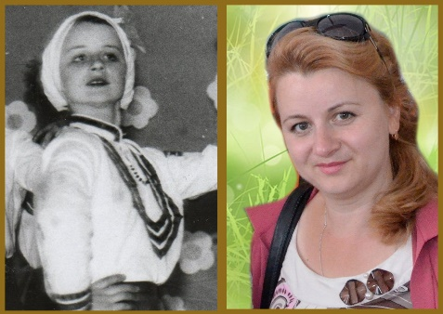

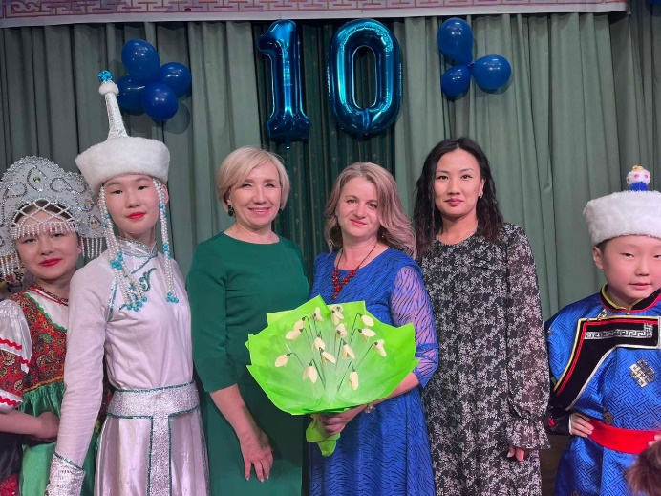

- Житихина (Ушенина) Мария Николаевна (1995 г. выпуска) - художественный руководитель «образцового» хореографического коллектива «Циркуль», г. Санкт-Петербург.

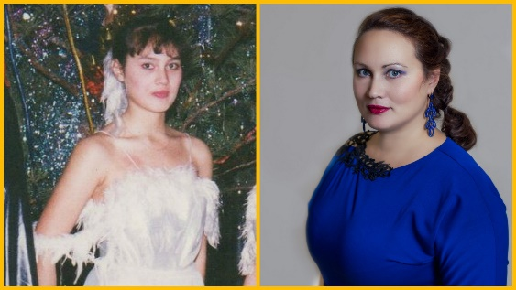

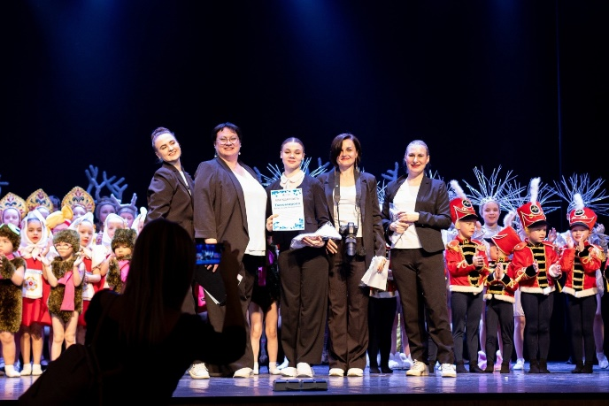

- Новожженова (Леонова) Ольга Юрьевна (1996 г. выпуска) - художественный руководитель образцовой студии эстрадного танца «Мечта», г. Улан-Удэ, Республика Бурятия;



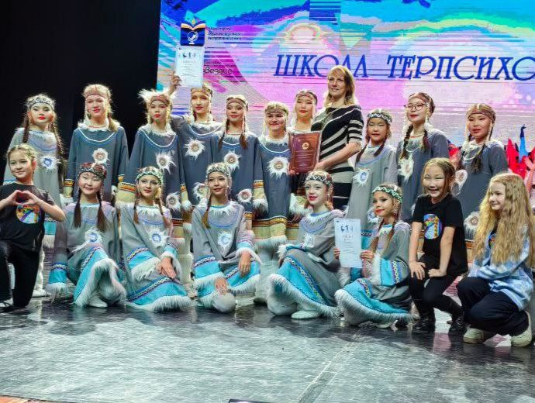

- Горностаева (Муравьёва) Юлия Викторовна (1999г выпуска) - художественный руководитель театра танца «Созвездие», г.Улан-Удэ, Республика Бурятия.

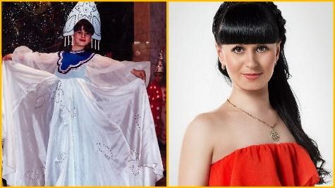

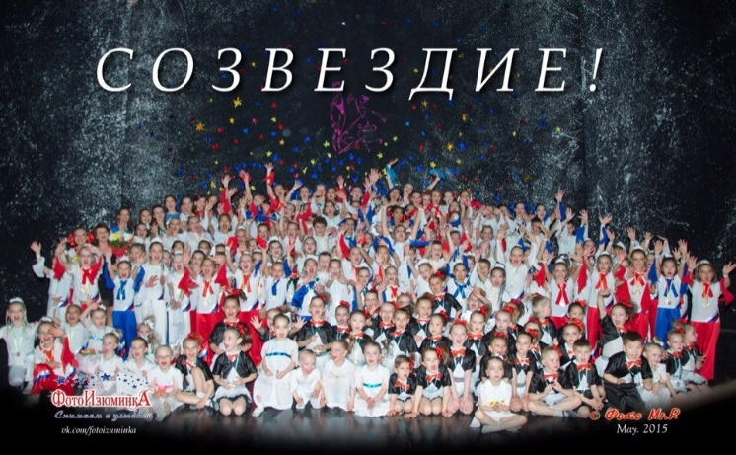

- Шаргаев Николай Африканович (2000г выпуска) - художественный руководитель ансамбля национального танца «Ангара», г. Иркутск.

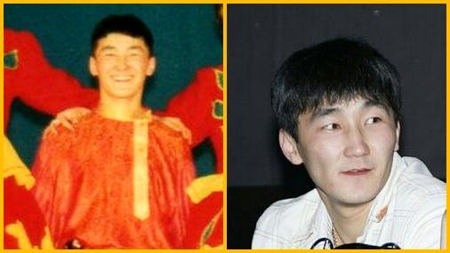

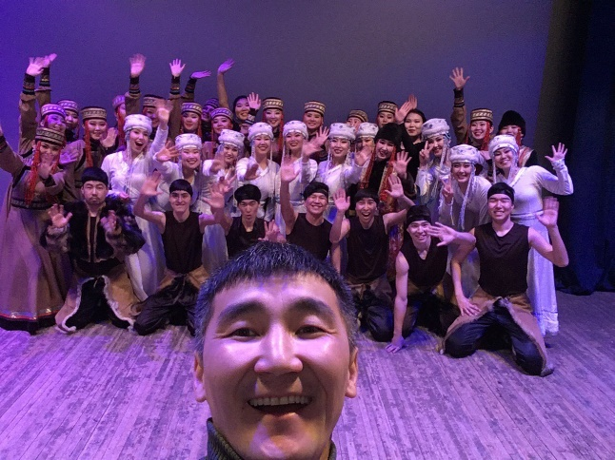

- Пляшечник Диана (2001 г выпуска) – художественный руководитель хореографического коллектива «КА-детство» г. Иркутск.

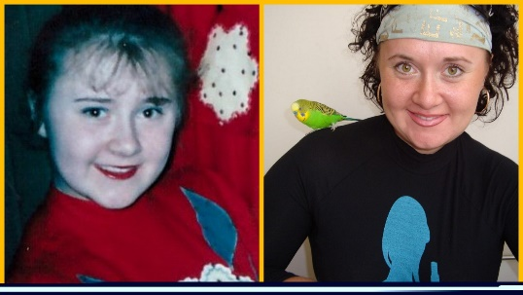

- Степанова (Паданкина) Светлана Николаевна (2001 г. выпуска) - художественный руководитель народного ансамбля песни и танца «Белый день» г. Улан-Удэ, Республика Бурятия.

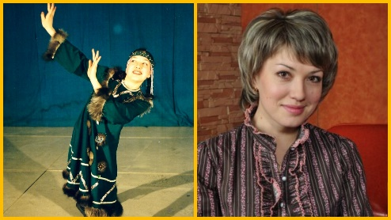 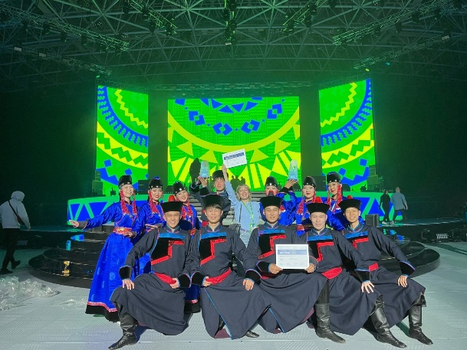

- Сомов Антон Александрович (2002 г. выпуска) – Заслуженный артист Республики Бурятия; артист, балетмейстер-постановщик ансамбля песни и пляски Северо-Кавказского округа войск национальной гвардии Российской Федерации.

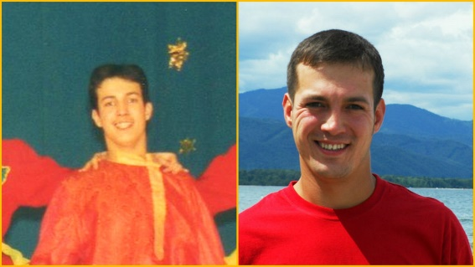 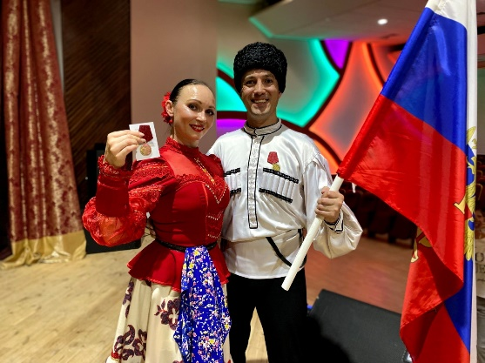

Хореограф — это творческая личность, которая занимается созданием танцевальных композиций, постановками спектаклей и обучением исполнителей. Профессия хореографа требует не только художественного таланта, но и глубоких знаний в области музыки, театра, психологии и педагогики. В современном мире хореография занимает важное место в культурной жизни общества, являясь одним из самых выразительных видов искусства. Профессия сложна, но интересна и многогранна. Поэтому очень важна роль наставника, именно в раннем возрасте.

Детский возраст - это период активного формирования интересов и предпочтений. В это время дети начинают осознавать свои сильные стороны и таланты, а также понимать, чем хотелось бы им заниматься в будущем. Наставники помогают детям направить свою энергию в нужное русло, развивают их творческие способности и поддерживают в трудные моменты.

Хореография - это не только искусство, но и физическая активность, требующая дисциплины и упорства. Наставники помогают детям развивать эти качества, а также прививают любовь к искусству и уважение к труду. Они создают атмосферу доверия и взаимопонимания, что очень важно для успешного обучения и развития.

Одним из ярких примеров раннего определения в профессии является наша воспитанница Шикина Алиса. С самого раннего возраста она проявляла интерес и склонность к занятиям хореографии, правильному выполнению упражнений и артистизму во время выступлений. Хороший уровень физической и технической подготовки, полученный во время занятий, поддержка родителей и педагога позволили Алисе сделать свой выбор. И в четвёртом классе поступить в Бурятский республиканский хореографический колледж им. Л.П. Сахьяновой и П.Т. Абашеева, который она окончила в 2016 году. В этом году Алиса защитила дипломную работу в Санкт- Петербургской консерватории им. Римского-Корсакова и работает во многих театрах нашей страны в качестве балетмейстера-постановщика.

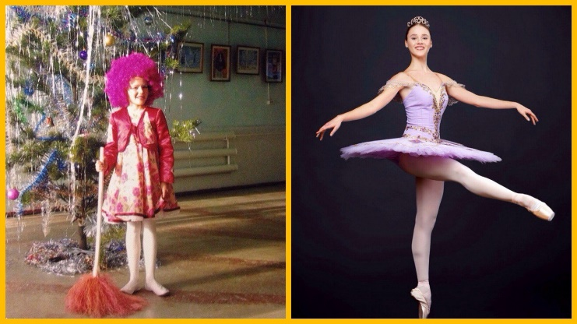 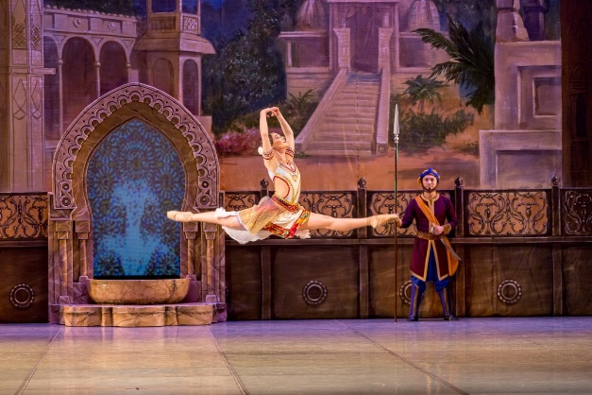

Работая в детском хореографическом коллективе, наставник использует различные методы, формы работы и подходы для поддержки и мотивации учеников. Вот несколько из них мы успешно применяем на занятиях:

1. «Индивидуальный подход». Каждый ребенок уникален, поэтому важно учитывать его индивидуальные особенности и потребности. Наставники должны находить подход к каждому ученику, учитывая его уровень подготовки, интересы и психологическое состояние.

2. «Создание атмосферы доверия и уважения». Дети должны чувствовать себя комфортно и безопасно в коллективе. Наставники создают такую атмосферу, где каждый ученик может свободно выражать свои мысли и чувства, не боясь осуждения. Психологическое состояние ребёнка, его уверенность в себе и мотивация тоже влияют на выбор профессии. Наставники должны учитывать эти аспекты и учить детей преодолевать возможные страхи и неуверенность в себе. Например, в нашем коллективе большой интерес участники (обучающиеся) проявляют к встречам и мастер-классам с выпускниками, выбравшими своей профессией хореографию.

Встреча и мастер-класс с Алисой Сергеевной Шикиной.

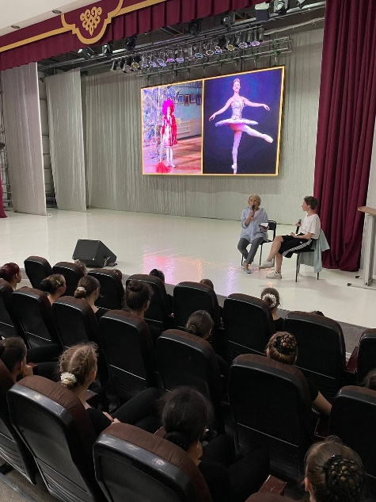 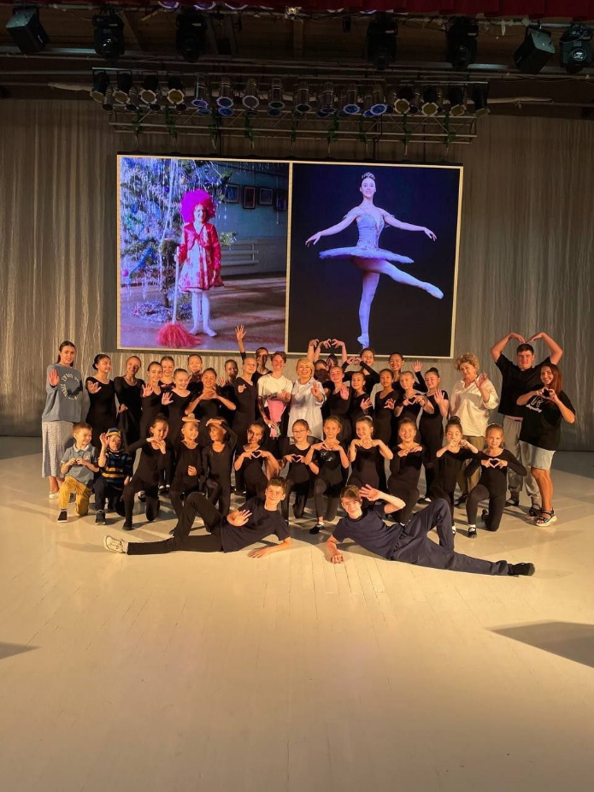

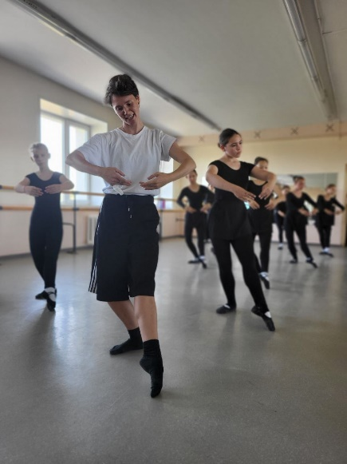 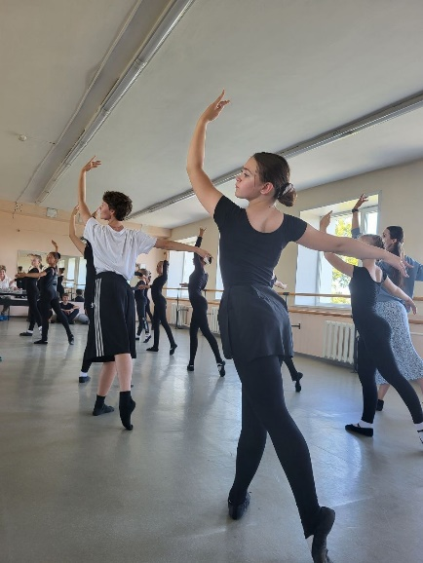

Встреча с Паданкиной Светланой Николаевной и Пономарёвой Викторией Александровной.

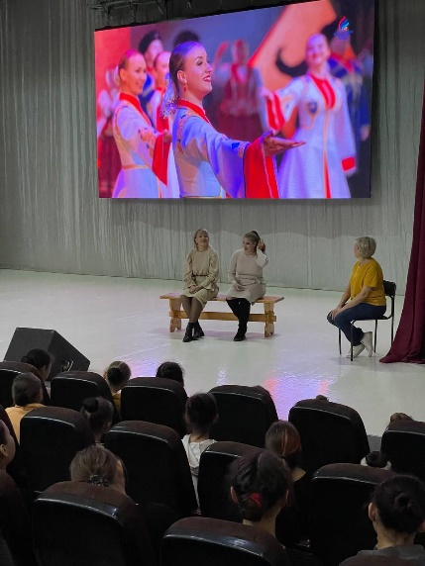 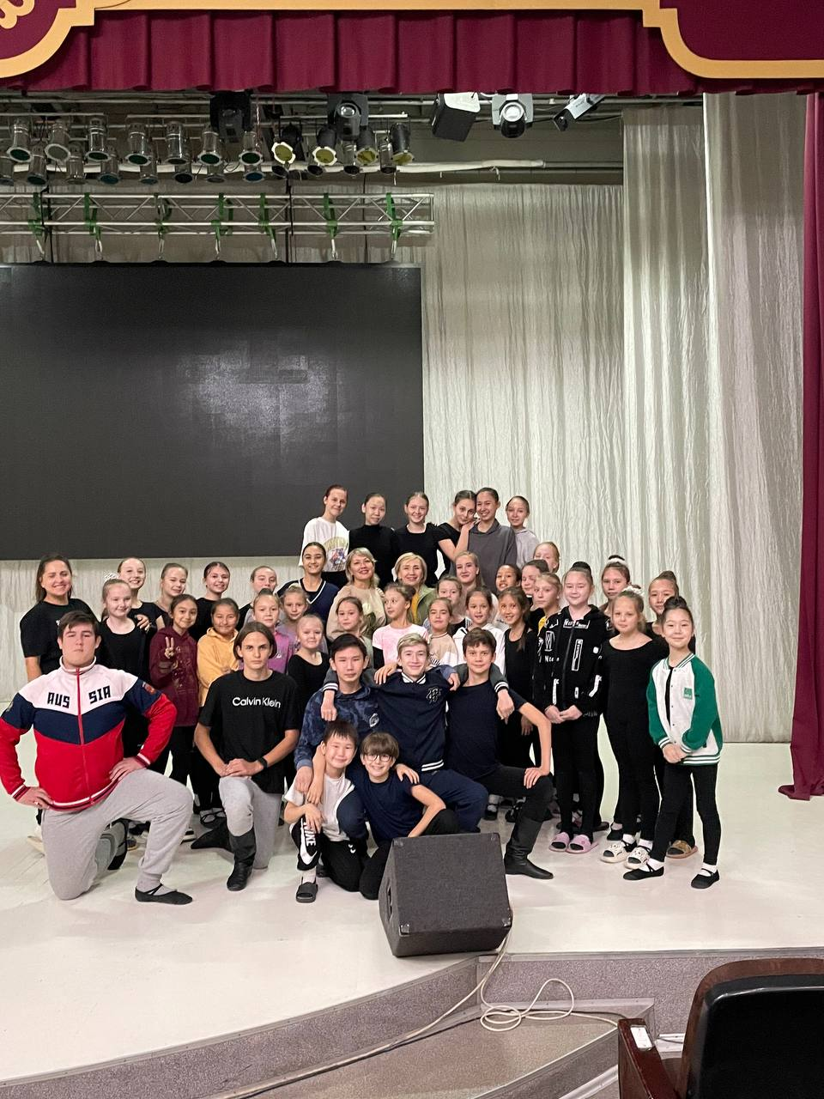 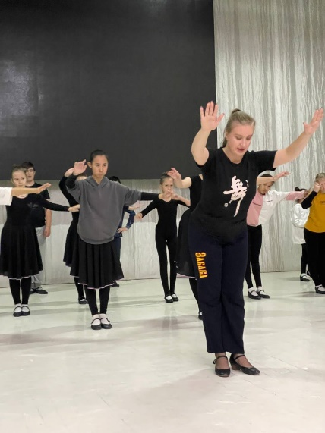

Для профориентации большое значение имеет прохождение дипломной практики на базе ансамбля студентами Восточно-Сибирского государственного института культуры и колледжа искусств им. П.И.Чайковского г. Улан-Удэ. Студенты дают новый, интересный материал, делятся информацией о поступлении и обучении в своих учебных заведениях. С другой стороны, сами студенты приобретают опыт работы с коллективом: работа с детьми и родителями, разработка программ, правильный выбор репертуара и т.д.

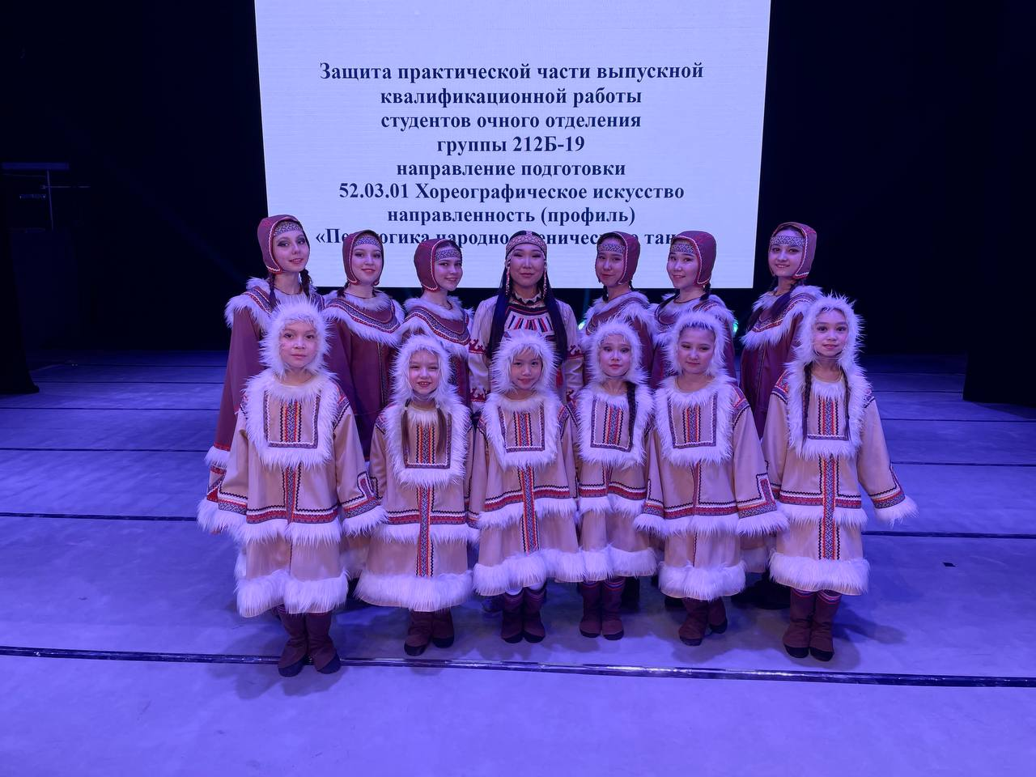 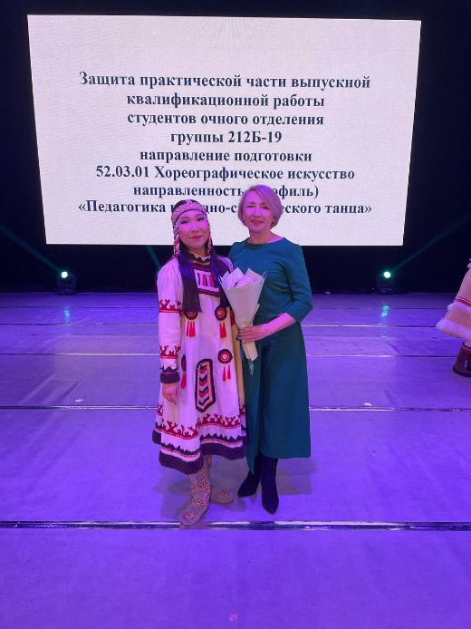

3. «Поддержка и поощрение». Похвала и поддержка со стороны наставника важны для повышения уверенности ребёнка в своих силах. Наставники отмечают успехи учеников, помогают им преодолевать трудности и достигают поставленных целей.

4. «Обратная связь». Регулярная обратная связь помогает детям лучше понимать свои сильные и слабые стороны, а также корректировать свои действия для достижения лучших результатов.

5. «Организация мероприятий и конкурсов». Участие в мероприятиях и конкурсах позволяет детям продемонстрировать свои умения, получить опыт публичных выступлений и почувствовать гордость за свои достижения.

Наш коллектив неоднократно являлся обладателем Гран-ПРИ и лауреатом международных, региональных и республиканских конкурсов. Достижения воспитанников 2020 – 2024гг

- Диплом Лауреата I и II степени II Международного конкурса – фестиваля искусств «Дивные крылья» ,2020 г.

-ГРАН-ПРИ в V Международном конкурсе фестивале искусств «Folk Music Festival» 2021г

– Лауреаты I степени в V Международном конкурсе фестивале искусств «Folk Music Festival» 2021г

– ГРАН-ПРИ в Международном фестивале-конкурсе «Алея Звезд» 2021г

– Лауреаты I степени в Международном фестивале-конкурсе «Алея Звезд» - 2021г

–Диплом Лауреата II степени в Международном конкурсе детского и юношеского творчества «Роза Ветров. Осень 2021» -2021г

–Лауреаты I степени Международного онлайн-конкурса творчества «Шоу мир дом творчества в Великобритании»- 2022г

– Спец.диплом «Star Youtube» Международного онлайн-конкурса творчества «Шоу мир дом творчества в Великобритании» 2022г

– 5 дипломов Лауреаты I степени в VIII Международном телевизионном проект- конкурсе «Талант 2022».

– Диплом Лауреата II степени в IX Международном (онлайн) конкурсе-фестивале балетмейстеров и исполнителей «Ступени», г. Кемерово 2022г

– ГРАН-ПРИ V Международного хореографического конкурса «Мир танцующего детства», г. Улан-Удэ.2022 г

– 2 диплома Лауреаты I степени V Международного хореографического конкурса «Мир танцующего детства», г. Улан-Удэ.2022 г

– Лауреаты II степени V Международного хореографического конкурса «Мир танцующего детства», г. Улан-Удэ.2022 г

– 3 диплома Лауреаты I степени Международного конкурса-фестиваля детского и юношеского творчества «На берегах Невы», г. Санкт-Петербург 2023г

- ГРАН-ПРИ хореографического конкурса-фестиваля «Сказки на Неве», г. Санкт-Петербург2023г

- 4 диплома Лауреаты I степени хореографического конкурса-фестиваля «Сказки на Неве», г. Санкт-Петербург2023г

– Диплом лауреата I степени в онлайн фестивале-кастинге «Ожерелье России», 2023 г

– Диплом лауреата I степени II Национальной телевизионной премии в сфере хореографического искусства «Щелкунчик» г. Москва.2024 г

– Диплом Лауреата Республиканского конкурса «Расцвет Багульника» им. Т.А. Полозовой г Улан-Удэ 2024 г

- 3 диплома Лауреаты I степени Международного детского фестиваля культуры «Мост дружбы России и Китая» г. Хулун-Буир, КНР, 2024 г

– 3 диплома Лауреаты II степени Международного детского фестиваля культуры «Мост дружбы России и Китая» г. Хулун-Буир, КНР, 2024 г

**Заключение**

Роль наставника в выборе профессии в детском хореографическом коллективе трудно переоценить. Наставники помогают детям раскрыть свой потенциал, развить необходимые навыки и сделать осознанный выбор в пользу той или иной профессиональной деятельности. Благодаря поддержке и мотивации, которые предоставляют наставники, дети могут преодолеть трудности и достичь успеха в своей деятельности. Важно помнить, что успех в этом деле зависит не только от усилий самого ребёнка, но и от поддержки и руководства со стороны взрослых.